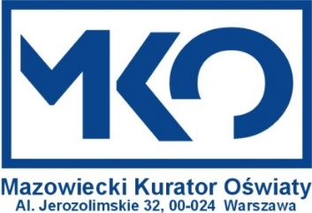
Załącznik nr 2 - Harmonogram konkursu tematycznego z wiedzy o społeczeństwie „Ustrój Rzeczypospolitej Polskiej” dla uczniów klas IV-VIII szkół podstawowych województwa mazowieckiego w roku szkolnym 2022/2023

I etap  (szkolny)  godz. 10.00 | Ostateczny termin przekazania uczniom i rodzicom/prawnym opiekunom wyników | Ostatni termin na ew. wglądy do prac konkursowych | Ostatni termin składania odwołań od wyników (jeden dzień roboczy po dokonaniu wglądu) | Ostateczny termin zgłoszenia drogą elektroniczną (na panel) wyników uczniów | Termin ogłoszenia listy  uczniów zakwalifikowanych  do II etapu
2 grudnia  2022 r.  (piątek) | 6 grudnia  2022 r. | 8 grudnia  2022 r. | 9 grudnia  2022 r. | 14 grudnia  2022 r. | 15 grudnia  2022 r.

II etap  (rejonowy)  godz. 10.00 | Termin ogłoszenia wyników z etapu rejonowego | Składanie wniosków do ew. wglądów  (do godz. 14.00) | Wglądy | Odwołania (do godz. 14.00 drugiego dnia roboczego po dokonaniu wglądu) | Odpowiedzi na odwołania | Termin ogłoszenia listy  uczniów zakwalifikowanych  do III etapu
19 stycznia  2023 r.  (czwartek) | 30 stycznia  2023 r. | 31 stycznia  2023 r. | do 7 lutego 2023 r. | do 9 lutego  2023 r. | do 20 lutego  2023 r. | 27 lutego  2023 r.

III etap  (wojewódzki)  godz. 10.00 | Termin ogłoszenia wyników z etapu wojewódzkiego | Składanie wniosków do ew. wglądów  (do godz. 14.00) | Wglądy | Odwołania (do godz. 14.00 drugiego dnia roboczego po dokonaniu wglądu) | Odpowiedzi na odwołania | Termin ogłoszenia listy laureatów i finalistów
25 kwietnia  2023 r.  (worek) | 8 maja  2023 r. | 9 maja  2023 r. | do 16 maja 2023 r. | do 18 maja  2023 r. | do 29 maja  2023 r. | 30 maja  2023 r.

